Resolución del Pleno del Instituto de Transparencia, Acceso a la Información Pública y Protección de Datos Personales del Estado de México y Municipios, con domicilio en Metepec, Estado de México, de fecha treinta y uno de julio de dos mil diecinueve.
VISTO el expediente formado con motivo del recurso de revisión 03237/INFOEM/IP/RR/2019, interpuesto por el C. XXXXX XXXXXXX XXXXXXX, en lo sucesivo EL RECURRENTE, en contra de la respuesta del Ayuntamiento de Almoloya de Juárez, en lo sucesivo EL SUJETO OBLIGADO, se procede a dictar la presente resolución con base en lo siguiente:
RESULTANDO
I. En fecha veintidós de abril de dos mil diecinueve, EL RECURRENTE presentó a través del Sistema de Acceso a la Información Mexiquense, en lo subsecuente EL SAIMEX ante EL SUJETO OBLIGADO, la solicitud de acceso a información pública, a la que se le asignó el número 00081/ALMOJU/IP/2019, mediante la cual requirió:
“1.Solicito el presupuesto para el año fiscal 2019 para el municipio de almoloya de juarez. 2. Sueldos del cabildo de almoloya de juarez de la administracion 2019_2021 ( presidente municipal , regidores, sindicos, directores y jefes de area). 3. Organigrama con nombres de la administracion 2019 de almoloya de juarez. Muchas gracias por su atencio.”.(Sic)
Modalidad de entrega: Vía SAIMEX
II. De las constancias que obran en EL SAIMEX, se advierte que en fecha veinticuatro de abril de dos mil diecinueve, EL SUJETO OBLIGADO dio respuesta a la solicitud de información, en los siguientes términos:
“Con fundamento en el artículo 53 fracciones II, V y VI de la Ley de Transparencia y Acceso a la Información Pública del Estado de México y Municipios, por este medio se hace entrega de la documental pública que atiende a su amable solicitud de información.
Para ello, se proporcionan los enlaces electrónicos que puede utilizar (en cualquier navegador de internet) para acceder a la información solicitada.
- http://www.almoloyadejuarez.gob.mx/contenidos/almoloyadejuarez/pdfs/Norma_para_armonizar_la_presentacioynZ2.pdf
- https://www.ipomex.org.mx/ipo3/lgt/indice/ALMOLOYADEJUAREZ/art_92_ii_b/1.web
Hacemos oportuna la ocasión para recordarle, en términos de los artículos 176 y 177 de la Ley de Transparencia y Acceso a la Información Pública del Estado de México y Municipios, que cuenta con el término de quince días hábiles para presentar Recurso de Revisión en el supuesto caso de que la respuesta otorgada afecte o vulnere su garantía de derecho de acceso a la información. Nos reiteramos a sus apreciables órdenes.” (Sic)
III. Inconforme con la respuesta en fecha dos de mayo de dos mil diecinueve, EL RECURRENTE interpuso el recurso de revisión objeto del presente estudio, el cual fue registrado en EL SAIMEX y se le asignó el número de expediente 03237/INFOEM/IP/RR/2019, en el que señaló como acto impugnado:
“por medio del presente, le informo al pleno del infoem que en base a la ley de transparencia del estado de mexico y municipios y datos personales, la informacion que solicite no se me entrego tal cual: Solicite el sueldo de el cabildo ( presidente municipal, sindico regidores y las areas administrativas ( directores, subdirectores coordinadores de la administracion 2019 - 2021 del municipio de almoloya de juarez y no se me entrego organigrama con nombres de los titulares y "solo se me entrego el organigrama sin nombres.” (Sic)
Así mismo señalo como razones o motivos de la inconformidad lo siguiente:
“razon por el cual le pido al pleno del infoem que ponga cartas en el asunto, muchas gracias.”.(Sic)
IV. El dos de mayo de dos mil diecinueve, el recurso de revisión de que se trata se envió electrónicamente al Instituto de Transparencia, Acceso a la Información Pública y Protección de Datos Personales del Estado de México y Municipios y con fundamento en el artículo 185, fracción I de la Ley de Transparencia y Acceso a la Información Pública del Estado de México y Municipios, se turnó, a través del SAIMEX, el recurso de revisión 03237/INFOEM/IP/RR/2019 a la Comisionada Eva Abaid Yapur, a efecto de que se decretará su admisión o desechamiento.
V. De las constancias de los expedientes electrónicos del SAIMEX, se desprende que el nueve de mayo de dos mil diecinueve, se acordó la admisión a trámite del recurso de revisión que nos ocupa, así como la integración del expediente respectivo, mismo que se puso a disposición de las partes, para que en un plazo máximo de siete días hábiles conforme a lo dispuesto por el artículo 185 de la Ley de Transparencia y Acceso a la Información Pública del Estado de México y Municipios, manifestaran lo que a su derecho conviniera, a efecto de presentar pruebas y alegatos; así como para que EL SUJETO OBLIGADO rindiera su Informe Justificado respectivamente.
VI. De las constancias que obran en el SAIMEX, se advierte que tanto EL RECURRENTE fue omiso en realizar manifestaciones, alegatos y ofrecer las pruebas que a su derecho conviniera; como, EL SUJETO OBLIGADO en rendir el Informe Justificado correspondiente; tal y como se aprecia enseguida:
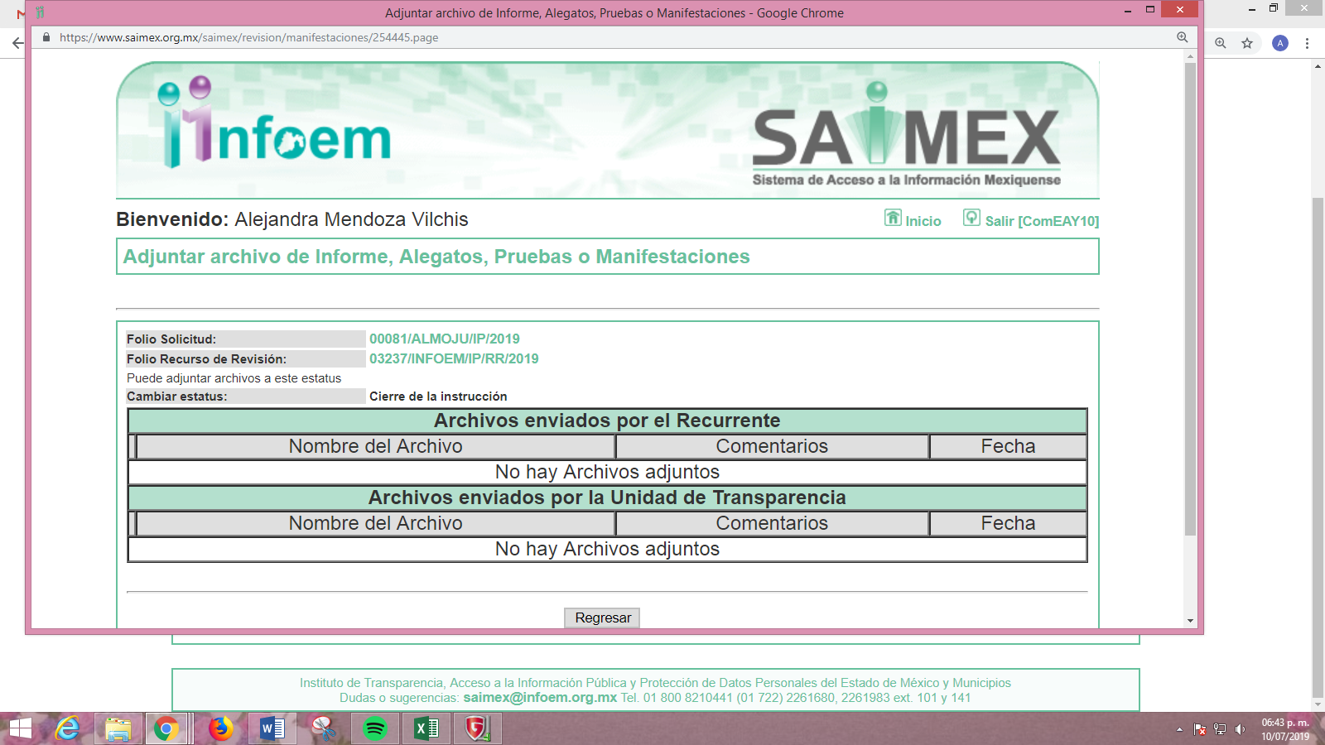
VII. Una vez analizado el estado procesal que guarda el expediente, en fecha veintiuno de mayo de dos mil diecinueve, la Comisionada Ponente acordó el cierre de instrucción, así como la remisión del mismo a efecto de ser resuelto, de conformidad con lo establecido en el artículo 185 fracciones VI y VIII de la Ley de Transparencia y Acceso a la Información Pública del Estado de México y Municipio.
VIII. En fecha veintidós de mayo de dos mil diecinueve, EL SUJETO OBLIGADO presentó de manera física el oficio número MAJ/ST/UT/ERDJ/153/2019, de fecha 20 de mayo del presente año, mediante el cual rindió el Informe Justificado correspondiente; el cual a efecto de que sea del conocimiento del solicitante se inserta a continuación:
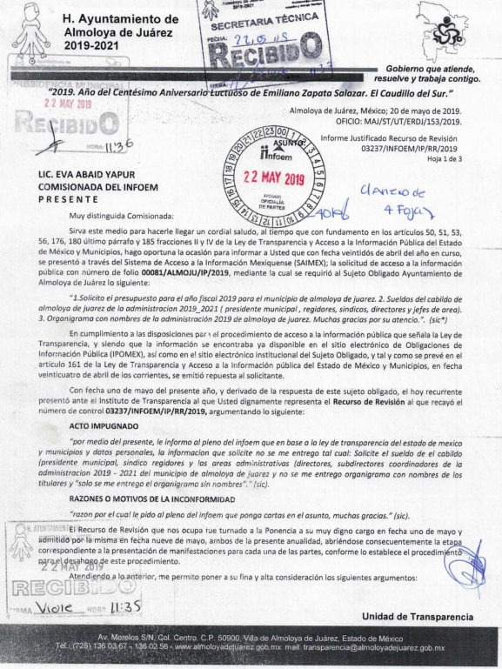
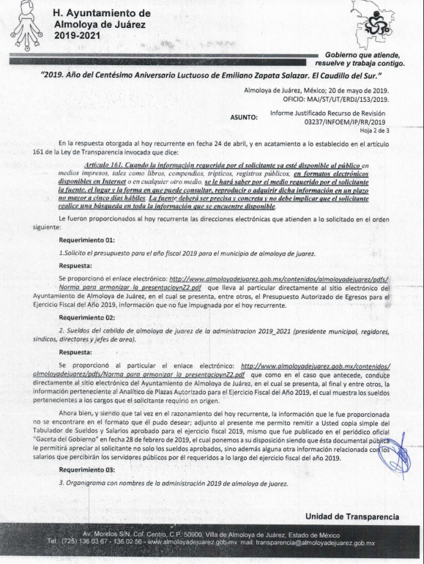
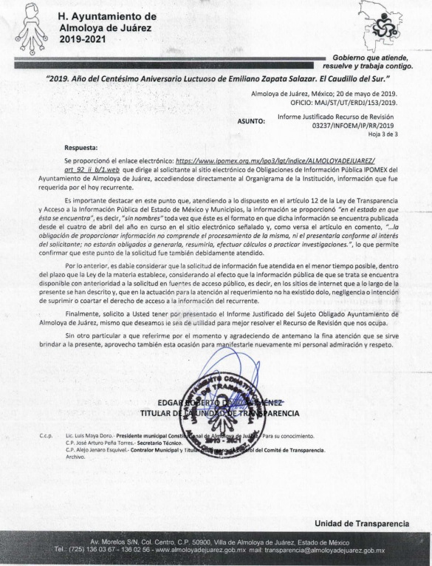
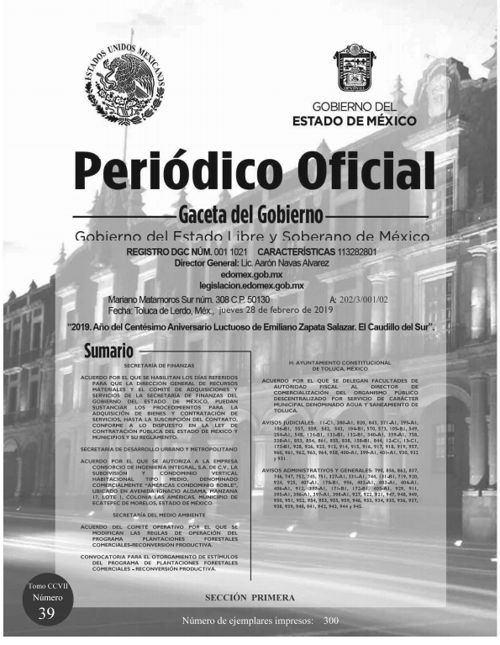
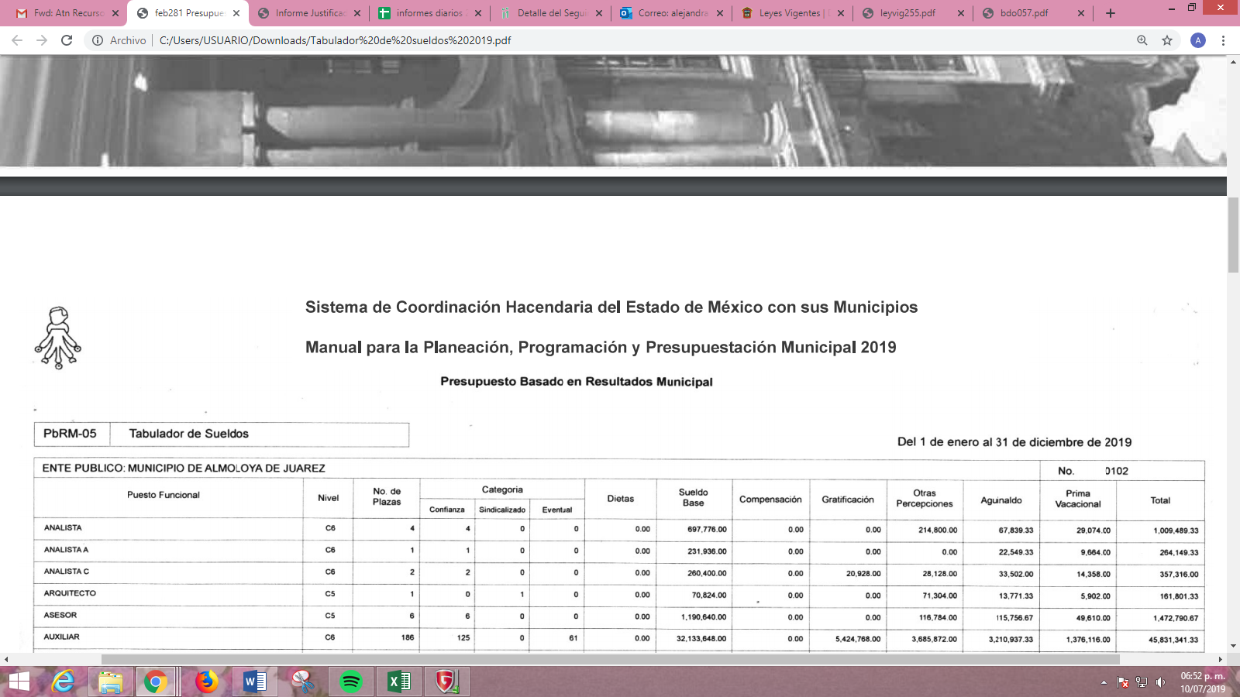
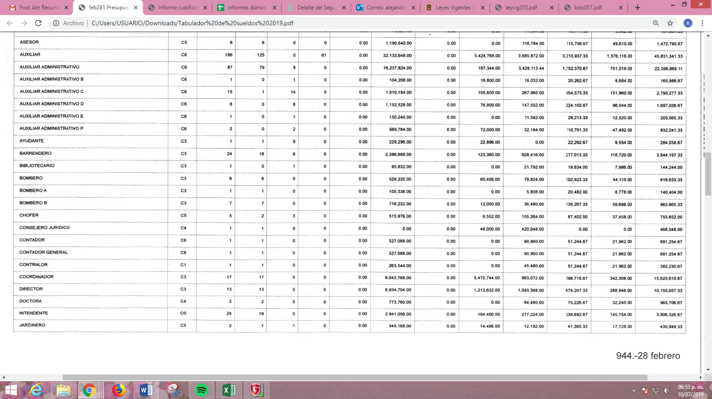
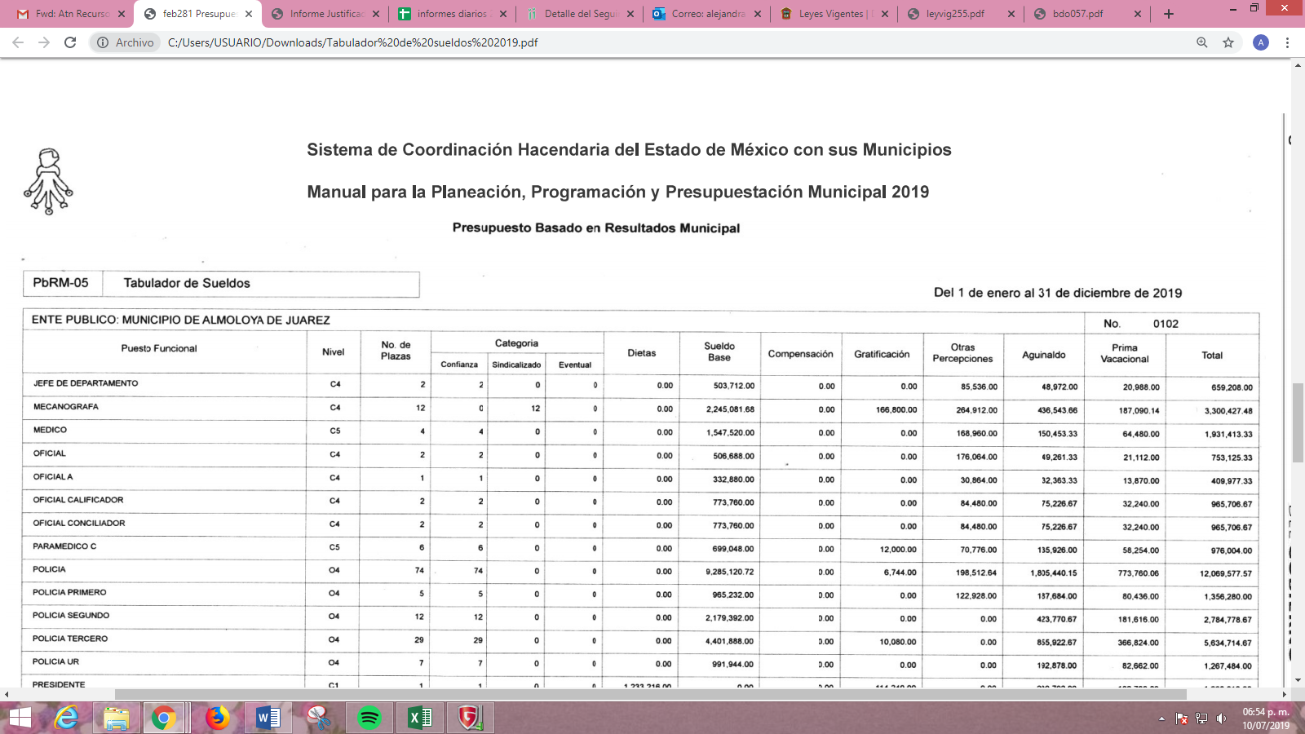
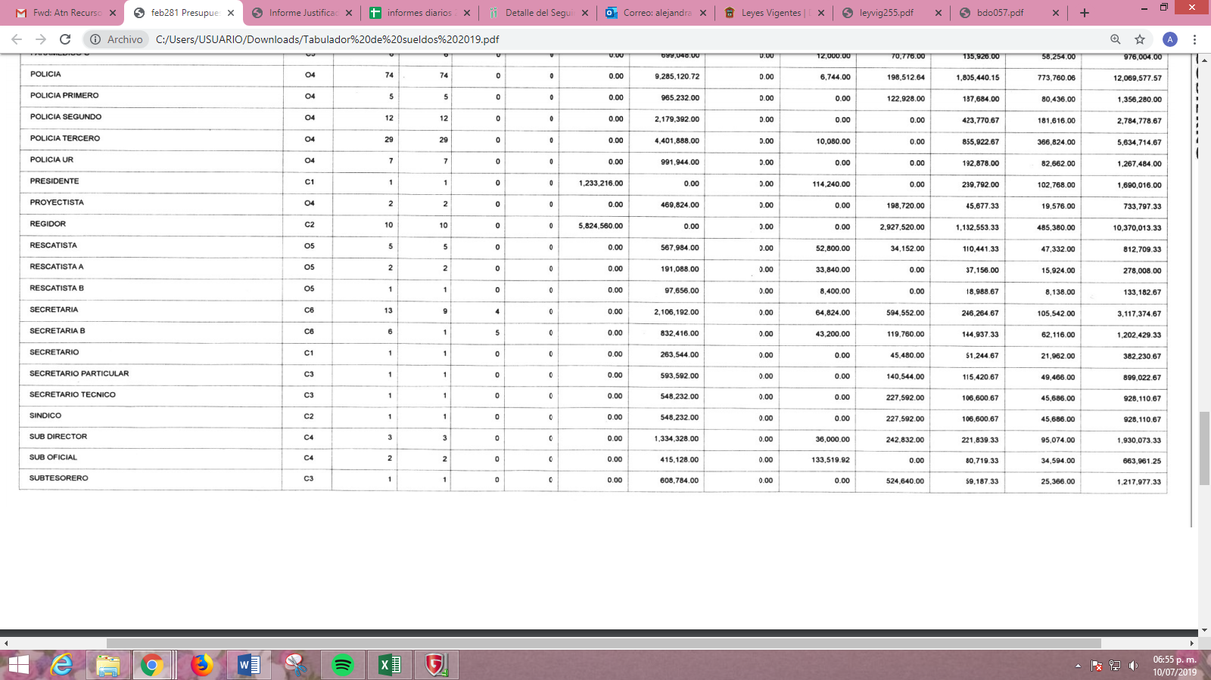
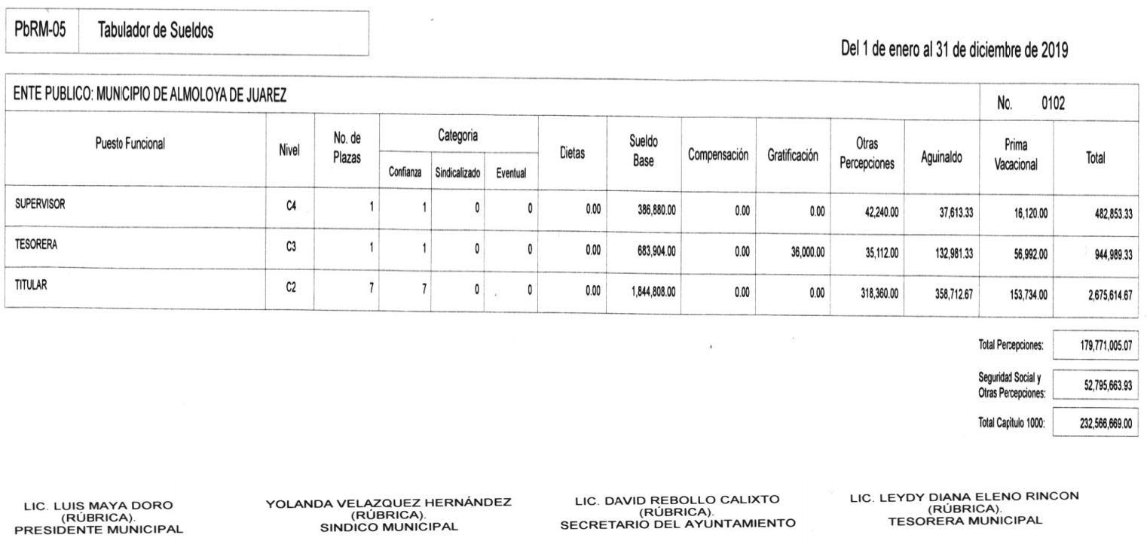
VIII. En fecha veinte de junio de dos mil diecinueve, la Comisionada Ponente acordó ampliar el plazo para resolver el recurso de revisión de mérito, por un periodo de hasta quince días hábiles, de conformidad con el artículo 181, tercer párrafo de la Ley de Transparencia y Acceso a la Información Pública del Estado de México y Municipios; y,
CONSIDERANDO
PRIMERO. Competencia. Este Instituto de Transparencia, Acceso a la Información Pública y Protección de Datos Personales del Estado de México y Municipios, es competente para conocer y resolver el presente recurso, conforme a lo dispuesto en el artículo 6, Apartado A, de la Constitución Política de los Estados Unidos Mexicanos; el artículo 5, párrafos vigésimo segundo, vigésimo tercero y vigésimo cuarto, fracciones IV y V, de la Constitución Política del Estado Libre y Soberano de México; los artículos 2, fracción II, 13, 29, 36, fracciones I y II, 176, 178, 179, 181, párrafo tercero y 185, de la Ley de Transparencia y Acceso a la Información Pública del Estado de México y Municipios, y los artículos 9, fracciones I y XXIV y 11, del Reglamento Interior del Instituto de Transparencia, Acceso a la Información Pública y Protección de Datos Personales del Estado de México y Municipios.
SEGUNDO. Interés. El recurso de revisión fue interpuesto por parte legítima en atención a que fue presentado por EL RECURRENTE, quien formuló la solicitud de información pública al SUJETO OBLIGADO.
TERCERO. Oportunidad. El recurso de revisión fue interpuesto dentro del plazo de quince días hábiles contados a partir del día siguiente al que EL RECURRENTE tuvo conocimiento de la respuesta impugnada, tal y como lo prevé el artículo 178 de la Ley de Transparencia y Acceso a la Información Pública del Estado de México y Municipios, que establece:
“Artículo 178. El solicitante podrá interponer, por sí mismo o a través de su representante, de manera directa o por medios electrónicos, recurso de revisión ante el Instituto o ante la Unidad de Transparencia que haya conocido de la solicitud dentro de los quince días hábiles, siguientes a la fecha de la notificación de la respuesta.
A falta de respuesta del sujeto obligado, dentro de los plazos establecidos en esta Ley, a una solicitud de acceso a la información pública, el recurso podrá ser interpuesto en cualquier momento, acompañado con el documento que pruebe la fecha en que presentó la solicitud.
En el caso de que se interponga ante la Unidad de Transparencia, ésta deberá remitir el recurso de revisión al Instituto a más tardar al día siguiente de haberlo recibido.”
En esa tesitura, atendiendo a que EL SUJETO OBLIGADO notificó la respuesta a la solicitud de información pública el día veinticuatro de abril de dos mil diecinueve; así, el plazo de quince días hábiles que el artículo 178 de la Ley de la materia otorga al hoy RECURRENTE para presentar el recurso de revisión, transcurrió del veinticinco de abril al diecisiete de mayo de dos mil diecinueve, sin contemplar en el cómputo los días veintisiete y veintiocho de abril, cuatro, cinco, once y doce de mayo del presente año, por corresponder a sábados y domingos, en términos del artículo 3, fracción X, de la Ley de Transparencia y Acceso a la Información Pública del Estado de México y Municipios, así como, los días uno y seis de mayo de dos mil diecinueve, por ser considerados inhábiles de conformidad con el Calendario Oficial en Materia de Transparencia, Acceso a la Información Pública y Protección de Datos Personales del Estado de México y Municipios, para el año dos mil diecinueve y enero dos mil veinte, publicado en el Periódico Oficial “Gaceta del Gobierno” el diecinueve de diciembre de dos mil dieciocho.
En ese tenor, si el recurso de revisión que nos ocupa, se interpuso el día dos de mayo de dos mil diecinueve, éste se encuentra dentro de los márgenes temporales previstos en el precepto legal señalado en el párrafo anterior y, por tanto, su interposición se considera oportuna.
CUARTO. Procedibilidad. Del análisis efectuado se advierte que resulta procedente la interposición del recurso y se concluye la acreditación plena de todos y cada uno de los elementos formales exigidos por el artículo 180 de la Ley de Transparencia y Acceso a la Información Pública del Estado de México y Municipios, en atención a que fue presentado mediante el formato visible en el SAIMEX.
QUINTO. Análisis de las causales de sobreseimiento. Este Órgano Colegiado advierte que en el presente asunto se actualiza la causal de sobreseimiento prevista en la fracción III del artículo 192 de la de la Ley de Transparencia y Acceso a la Información Pública del Estado de México y Municipios que dispone lo siguiente:
“Artículo 192. El recurso será sobreseído, en todo o en parte, cuando una vez admitido, se actualicen alguno de los siguientes supuestos:
…
III. El sujeto obligado responsable del acto lo modifique o revoque de tal manera que el recurso de revisión quede sin materia;…”
(Énfasis añadido)
Luego, conforme a la transcripción que antecede conviene desglosar los elementos de la disposición enunciada:
1.- El sujeto obligado responsable;
2.- Acto;
3.- Que se modifique o revoque; y
4.- De tal manera que el medio de impugnación quede sin efecto o materia.
El primer elemento normativo se actualiza ya que, EL SUJETO OBLIGADO responsable es el Ayuntamiento de Almoloya de Juárez.
El segundo elemento normativo es la existencia de un acto, en el caso en concreto que nos ocupa, se acredita con la existencia de la respuesta del SUJETO OBLIGADO, la cual precisamente es la que se impugna porque es la que a decir del hoy RECURRENTE no se le entregó la información solicitada.
Cabe destacar que la respuesta del SUJETO OBLIGADO, es el precepto normativo en estudio, lo consagra como “acto”, esto es así, ya que las respuestas emitidas por los Sujetos Obligados son consideradas, (en el contexto que la propia Ley establece), como “actos”, sin los cuales no se tendría certeza de la existencia o inexistencia de la información pública, porque precisamente la evidencia notoria y específica del actuar del SUJETO OBLIGADO se observa a través de sus actos que necesariamente ejecuta y con las que ejerce sus atribuciones legalmente conferidas.
La naturaleza jurídica de las respuestas que formulan los Sujetos Obligados están delimitadas por la misma Ley antes aludida, ya que el hecho de emitir actos no previstos en el marco normativo que en transparencia rige su actuar, serían ilegales de estricto derecho; por lo que, dichos “actos” a que se refiere esta fracción están contenidos en la Ley en cita, en específico, en el artículo 53 que a la letra dice:
“Artículo 53. Las Unidades de Transparencia tendrán las siguientes funciones:
I. Recabar, difundir y actualizar la información relativa a las obligaciones de transparencia comunes y específicas a la que se refiere la Ley General, esta Ley, la que determine el Instituto y las demás disposiciones de la materia, así como propiciar que las áreas la actualicen periódicamente conforme a la normatividad aplicable;
II. Recibir, tramitar y dar respuesta a las solicitudes de acceso a la información;
III. Auxiliar a los particulares en la elaboración de solicitudes de acceso a la información y, en su caso, orientarlos sobre los sujetos obligados competentes conforme a la normatividad aplicable;
IV. Realizar, con efectividad, los trámites internos necesarios para la atención de las solicitudes de acceso a la información;
V. Entregar, en su caso, a los particulares la información solicitada;
VI. Efectuar las notificaciones a los solicitantes;
VII. Proponer al Comité de Transparencia, los procedimientos internos que aseguren la mayor eficiencia en la gestión de las solicitudes de acceso a la información, conforme a la normatividad aplicable;
VIII. Proponer a quien preside el Comité de Transparencia, personal habilitado que sea necesario para recibir y dar trámite a las solicitudes de acceso a la información;
IX. Llevar un registro de las solicitudes de acceso a la información, sus respuestas, resultados, costos de reproducción y envío, resolución a los recursos de revisión que se hayan emitido en contra de sus respuestas y del cumplimiento de las mismas;
X. Presentar ante el Comité, el proyecto de clasificación de información;
XI. Promover e implementar políticas de transparencia proactiva procurando su accesibilidad;
XII. Fomentar la transparencia y accesibilidad al interior del sujeto obligado;
XIII. Hacer del conocimiento de la instancia competente la probable responsabilidad por el incumplimiento de las obligaciones previstas en la presente Ley; y
XIV. Las demás que resulten necesarias para facilitar el acceso a la información y aquellas que se desprenden de la presente Ley y demás disposiciones jurídicas aplicables.”
(Énfasis añadido)
Es decir, la impugnación del RECURRENTE debe ser sobre la emisión de un “Acto” contenido en la misma Ley o la omisión en la emisión de ésta, lo que en el presente caso se actualiza con la respuesta dada por EL SUJETO OBLIGADO.
Ahora bien, por cuanto hace al tercer elemento normativo, es en esencia una condicional, consistente en que la dependencia o entidad responsable del acto o resolución impugnada la modifique o revoque; en cuanto hace a la modificación, ocurre cuando quien emitió su respuesta (acto o resolución), con posterioridad cambia la información proporcionada en un principio, cuyos resultados no dejan sin efectos la respuesta dada, sino que tiene por objeto añadir, suprimir, o sustituir datos, lo cual puede ser de forma parcial.
Por cuanto hace a la revocación, a diferencia de la modificación, ocurre cuando la dependencia o entidad responsable (SUJETO OBLIGADO) del acto o resolución impugnada, suprime, elimina o cancela la totalidad de su respuesta y emite otra en su lugar dejando sin efecto lo que en un principio respondió.
En ese tenor, un acto impugnado queda sin efectos, aun cuando existiendo jurídicamente (esto es, que no se ha modificado, ni revocado) no genera ninguna consecuencia legal.
En tanto que, un acto impugnado queda sin materia, cuando ha sido satisfecha la pretensión de lo pedido o exigido por EL RECURRENTE de manera que EL SUJETO OBLIGADO entrega una respuesta que, aunque sea posterior a los términos previstos en la Ley, y mediante ésta concede la información solicitada.
Bajo esas consideraciones, se afirma que en el recurso de revisión sujeto a estudio, se actualiza la hipótesis jurídica citada en primer término; toda vez, que quedó probado que EL SUJETO OBLIGADO mediante un acto posterior a su respuesta, como lo fue el Informe Justificado, remitió de manera física en las Instalaciones de este Órgano Garante, la información que colma el derecho de acceso del particular, con la cual dejó sin materia el presente recurso.
A fin de corroborar lo anterior, es preciso recordar en que EL RECURRENTE requirió del SUJETO OBLIGADO lo que a continuación se desagrega:
- El presupuesto para el año fiscal 2019;
- Los sueldos del Cabildo 2019-2021;
- Los sueldos de los Directores y Jefes de área 2019-2021; y,
- El organigrama con nombres de la administración 2019.
Por su parte, EL SUJETO OBLIGADO en respuesta a dicha solicitud de información le refirió dos ligas electrónicas, sin especificar nada más que en ellas podría encontrar la información solicitada y que eran consultables en cualquier motor de búsqueda de internet; lo que fue motivo de inconformidad del RECURRENTE y dio origen al recurso de revisión en estudio.
Sin embargo, EL SUJETO OBLIGADO mediante el Informe Justificado que de manera física presentó a este Instituto amplió el contenido de su respuesta en cuanto a los requerimientos consistentes en el presupuesto para el año 2019 y los sueldos del cabildo y de los Directores y Jefes de área, refiriendo lo que a continuación se inserta:
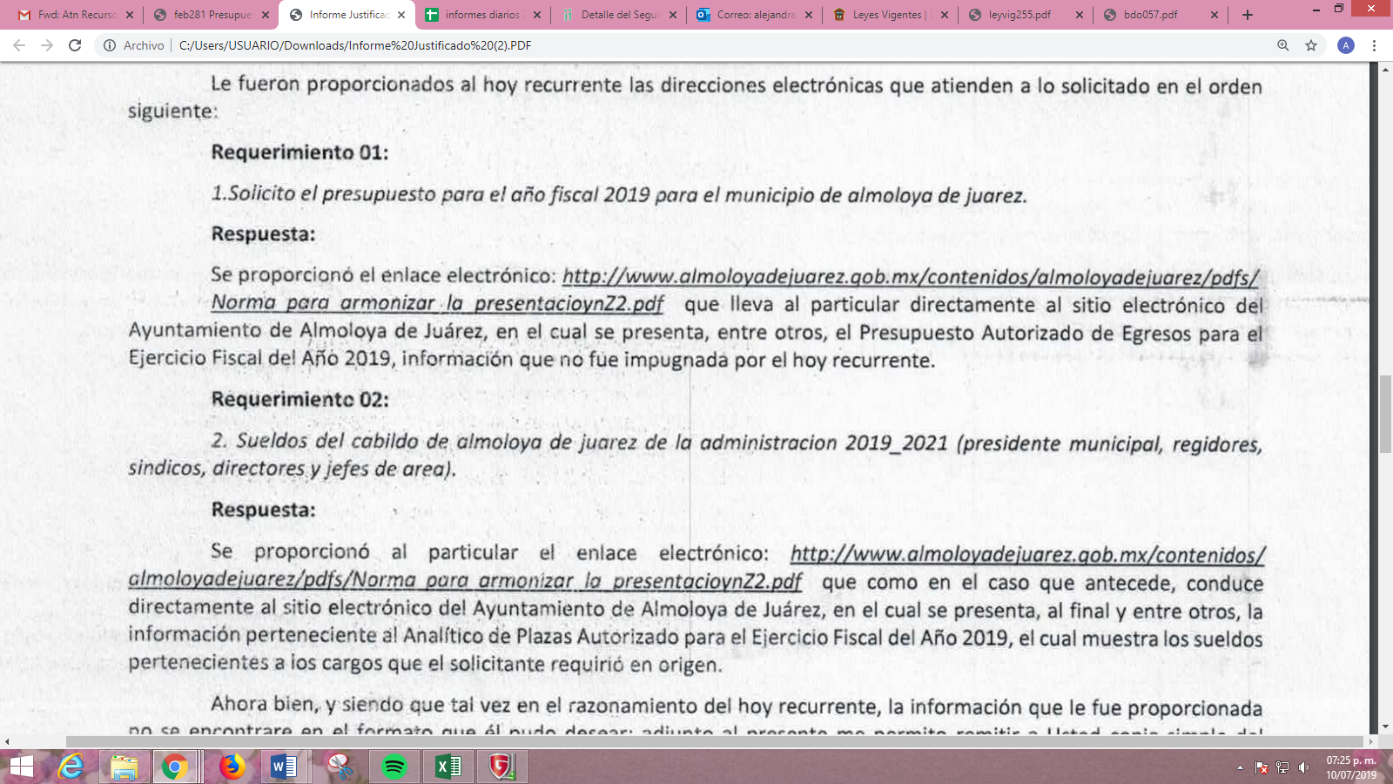
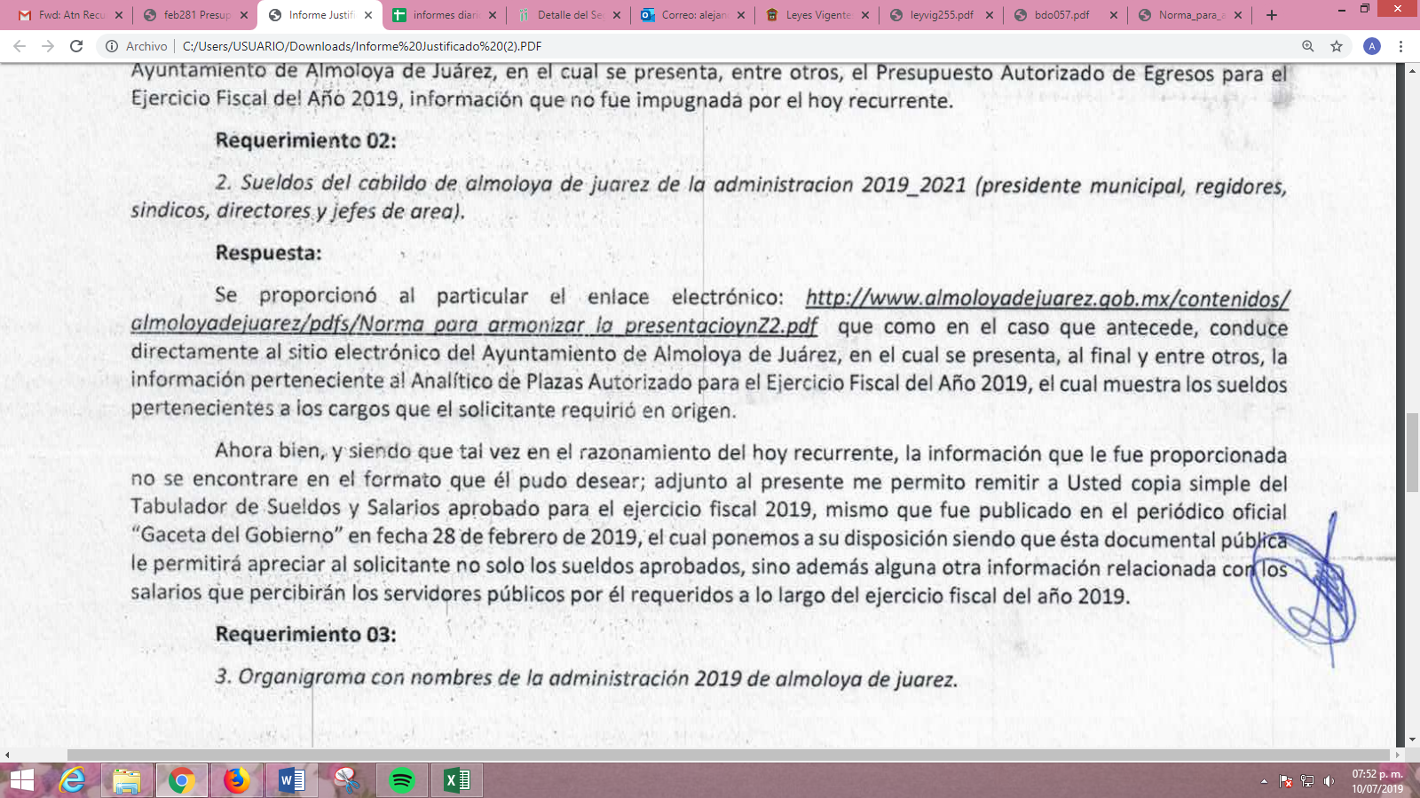
Donde el personal de esta Ponencia Resolutora encontró lo siguiente.
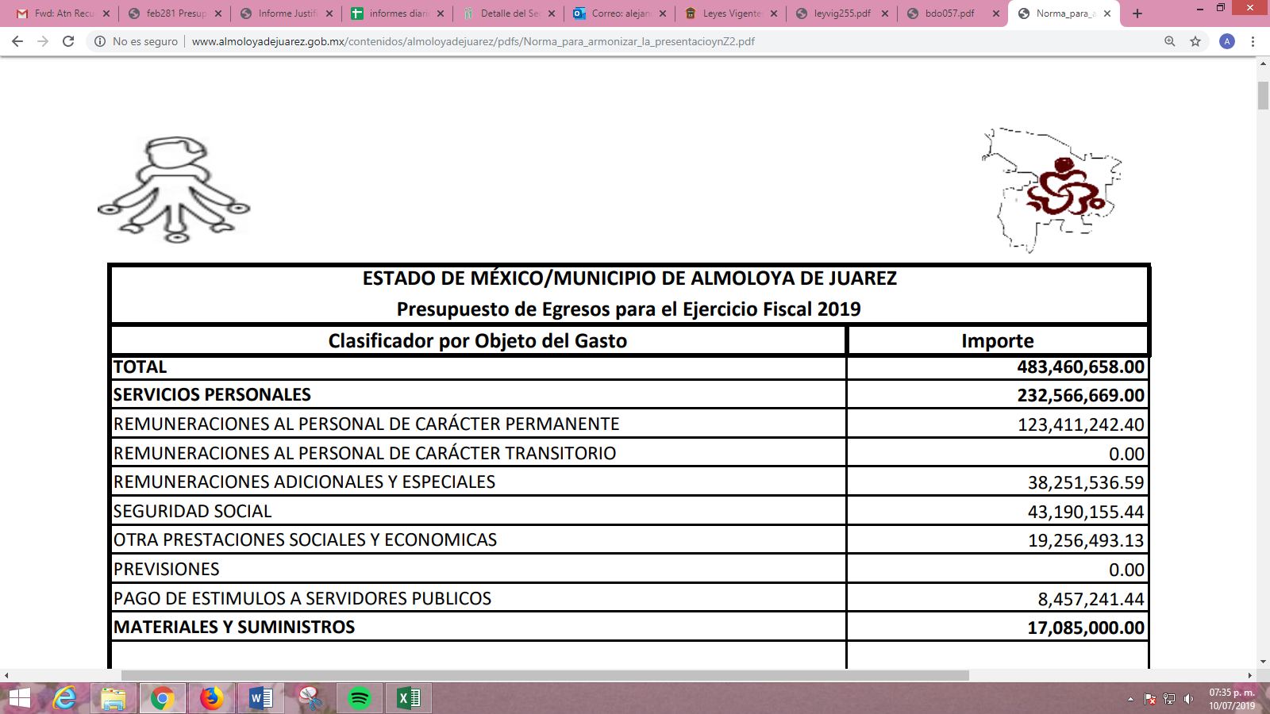
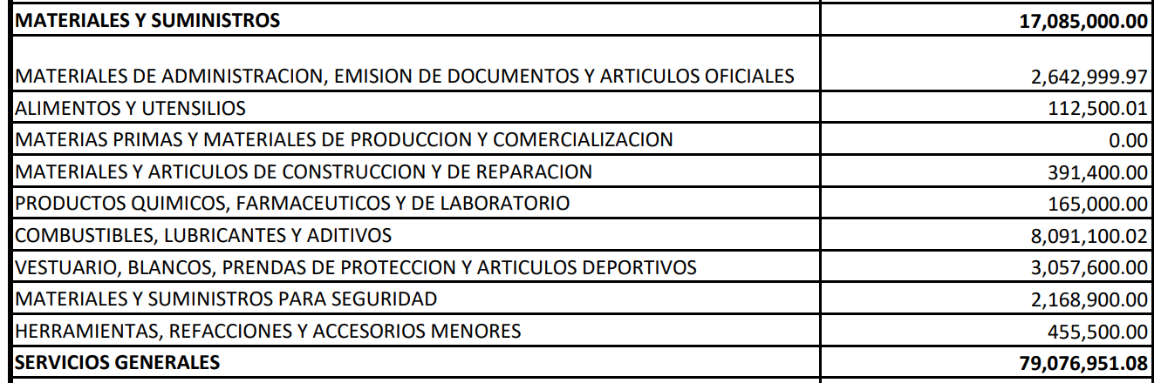
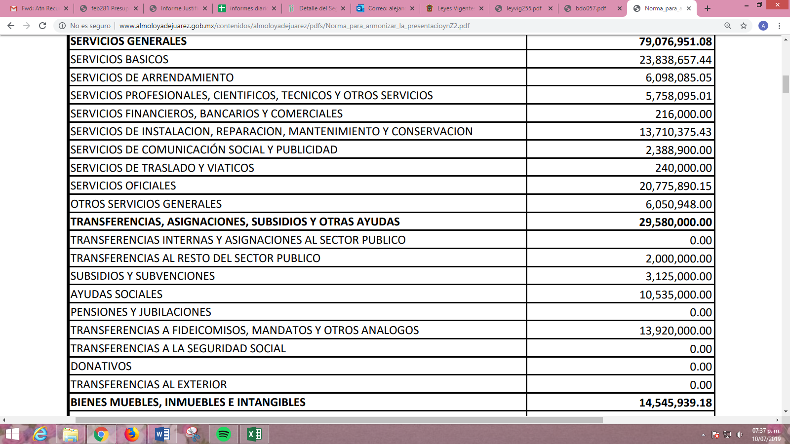
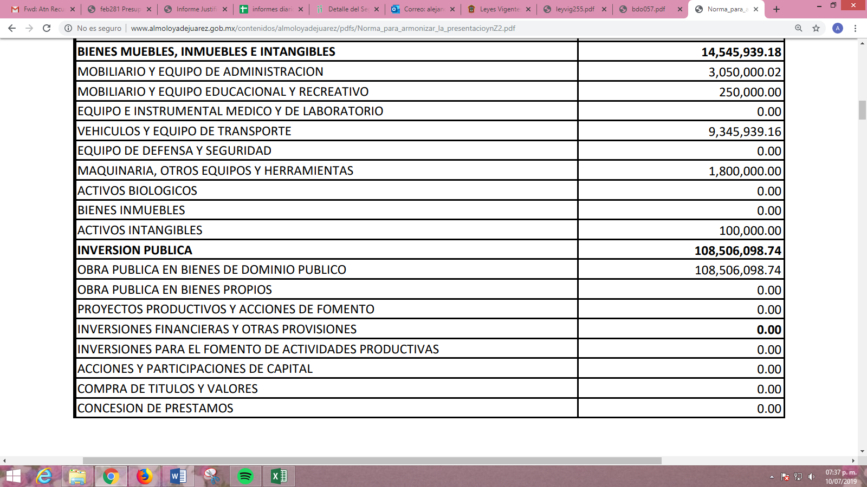
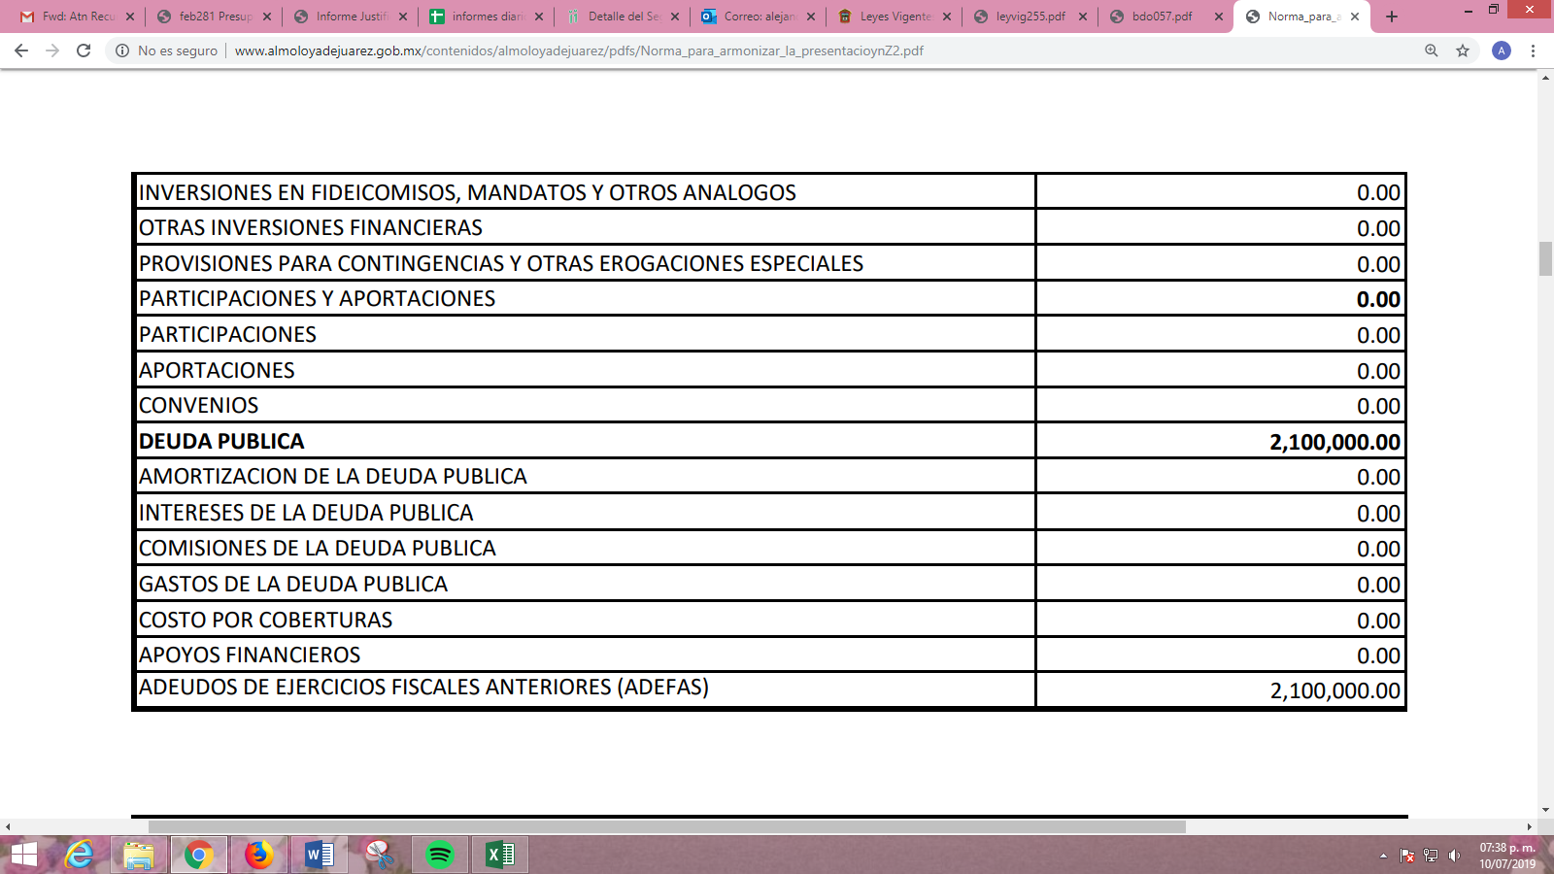
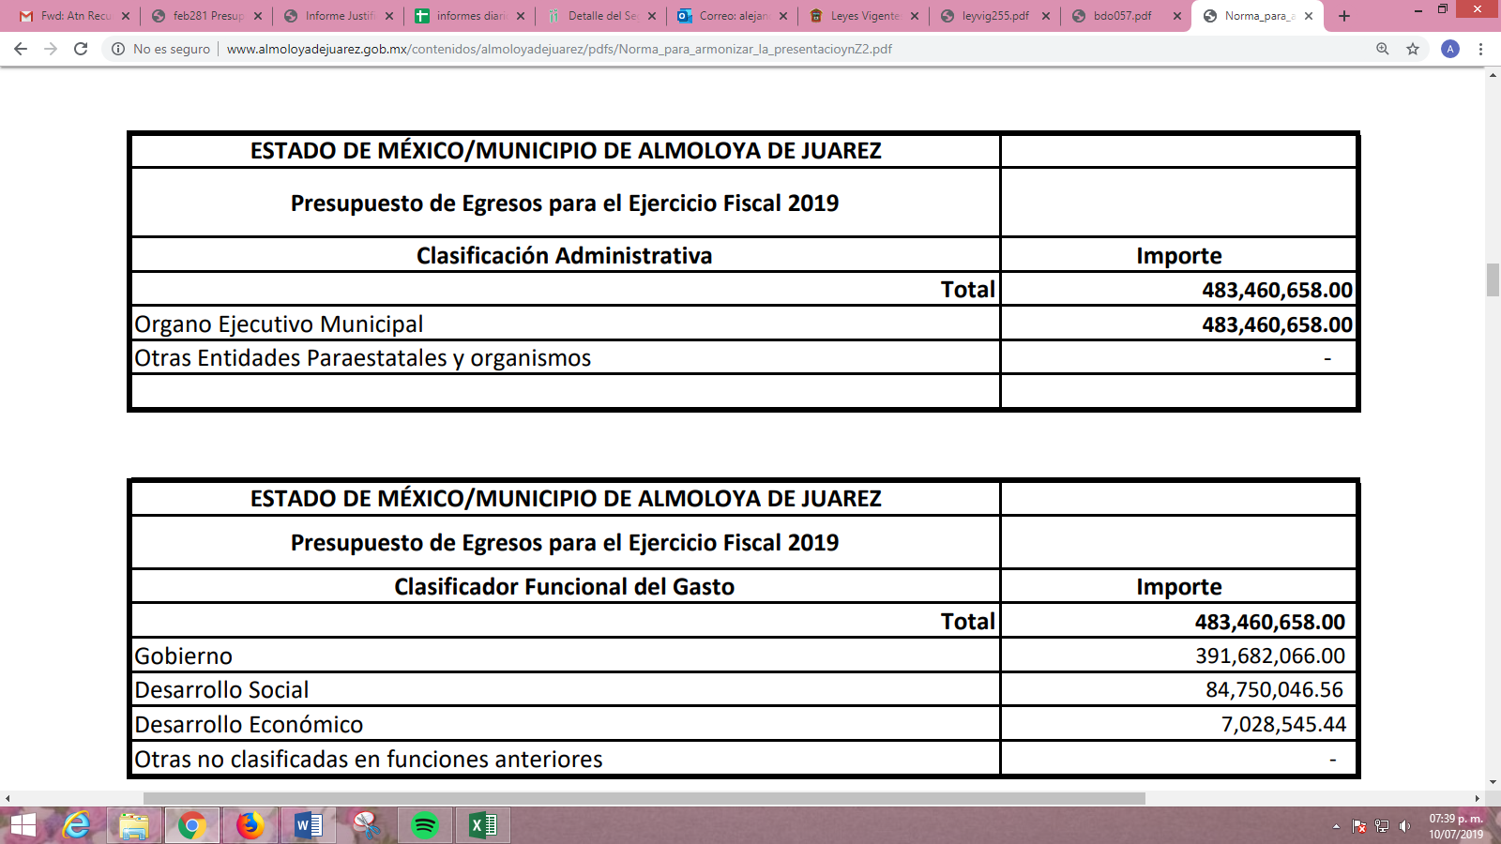
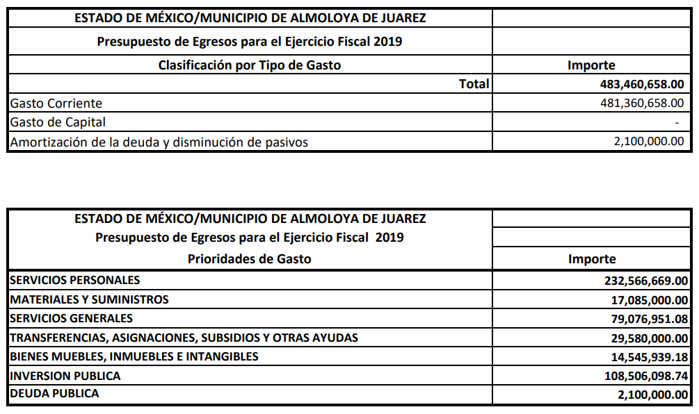
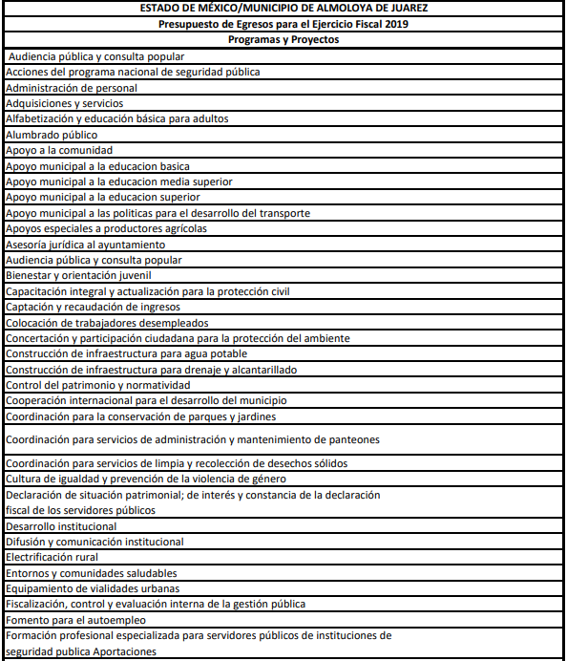

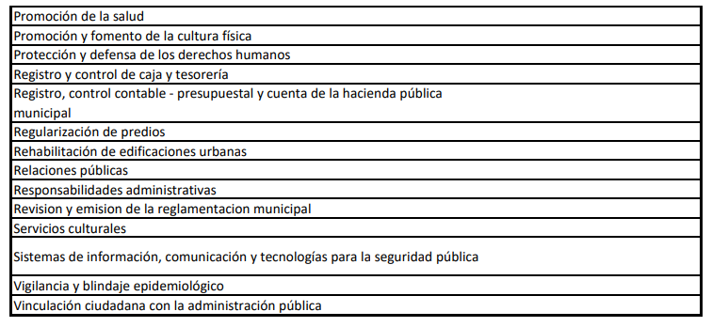
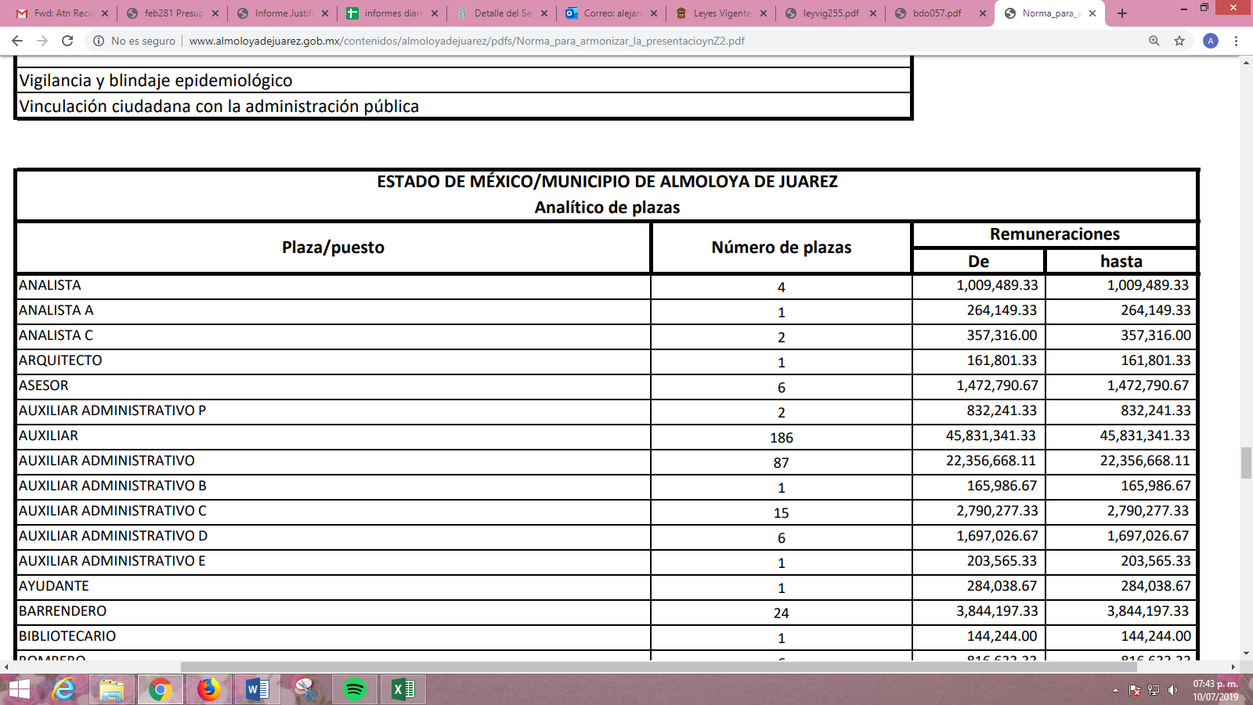
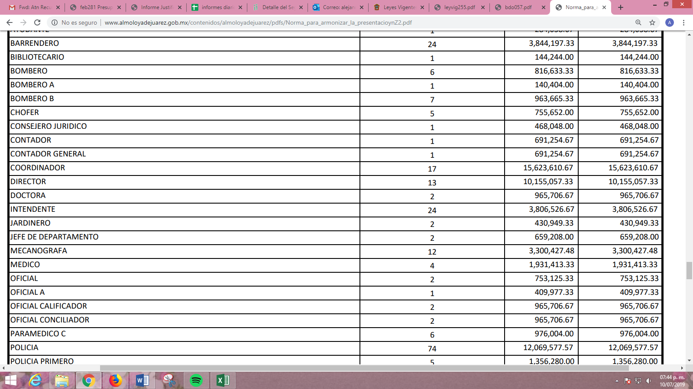
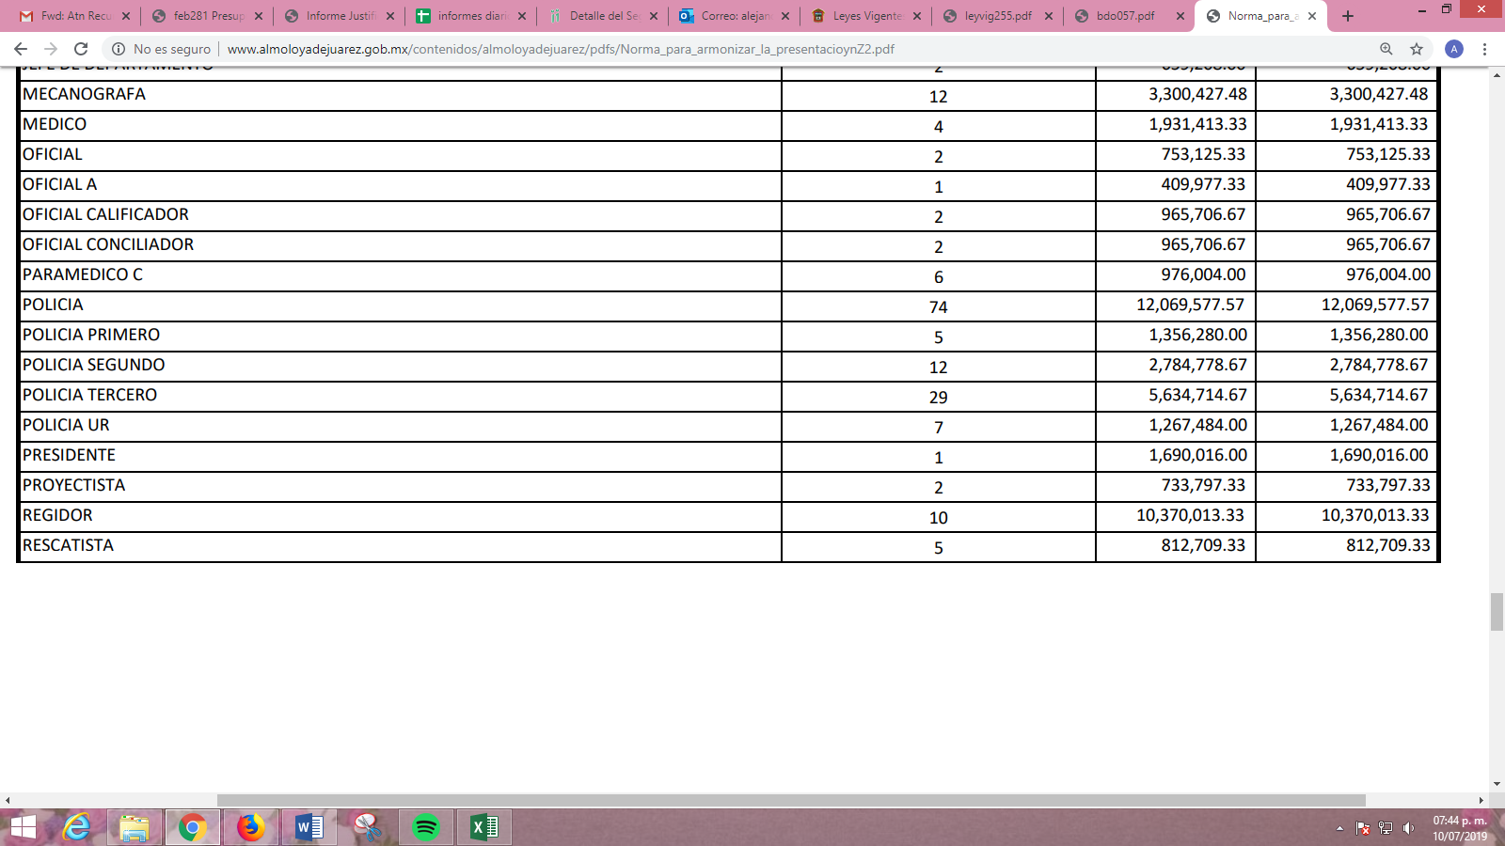
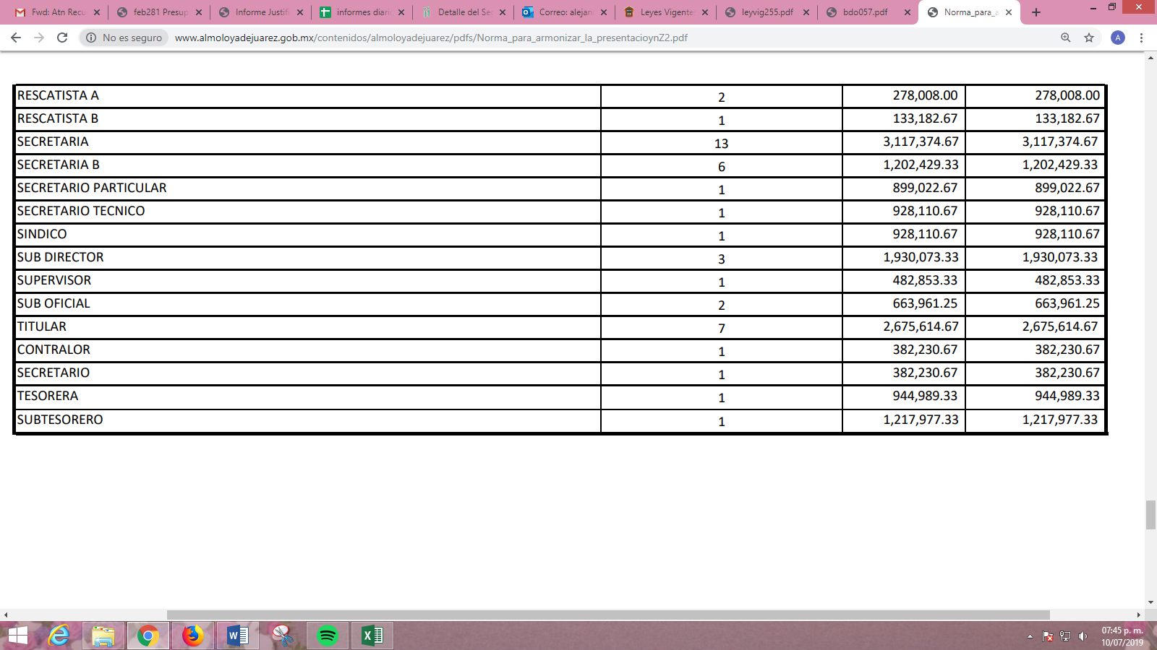
Así, de las imágenes insertas y de los requerimientos que el hoy RECURRENTE le planteara al SUJETO OBLIGADO, se puede advertir que éste último, a través de dicho alcance al Informe Justificado satisfizo el derecho de acceso a la información pública del solicitante; ello, derivado de que además de la liga proporcionada desde su respuesta, adjuntó la Gaceta del Gobierno en la que se aprecia la información solicitada; tal y como, se puede apreciar en el Resultando VII de la presente resolución; por ello, se considera que EL SUJERO OBIGADO satisfizo el derecho de acceso a la información del solicitante.
Por otra parte, en cuanto al organigrama con nombres de la administración 2019 del Municipio, EL SUJETO OBLIGADO en respuesta únicamente refirió que podría encontrarse en la liga electrónica referida; sin embargo, derivado del motivo de inconformidad del solicitante; mediante Informe Justificado, señaló que, efectivamente la liga electrónica dirige directamente al portal de IPOMEX del Ayuntamiento y al organigrama de la administración 2019, ampliando su respuesta agregando que, de conformidad con el artículo 12 de la Ley de la materia, le proporcionó la información solicitada al RECURRENTE en el estado que la genera y administra; sin embargo, no se encuentra obligado a generar documentos a modo, para satisfacer el derecho de acceso a la información de los particulares.
En ese tenor, conviene traer a contexto lo establecido por Los Lineamientos Técnicos Generales para la Publicación, Homologación y Estandarización de la Información de las Obligaciones Establecidas en el Título Quinto y en la Fracción IV del artículo 31 de la Ley General de Transparencia y Acceso a la Información Pública, que deben de difundir los Sujetos Obligados en los Portales de Internet y en la Plataforma Nacional de Transparencia; así como los Criterios y Formatos Contenidos en los Anexos de los Propios Lineamientos, derivado de la Verificación Diagnóstica Realizada por los Organismos Garantes de la Federación y de las Entidades Federativas; Asimismo Se Modifican las Directrices del Pleno del Consejo Nacional del Sistema Nacional de Transparencia, Acceso A La Información Pública Y Protección De Datos Personales En Materia de Verificación Diagnóstica de las Obligaciones de Transparencia y Atención a la Denuncia por Incumplimiento a las Obligaciones de Transparencia; mismos que establecen en relación al organigrama lo siguiente:
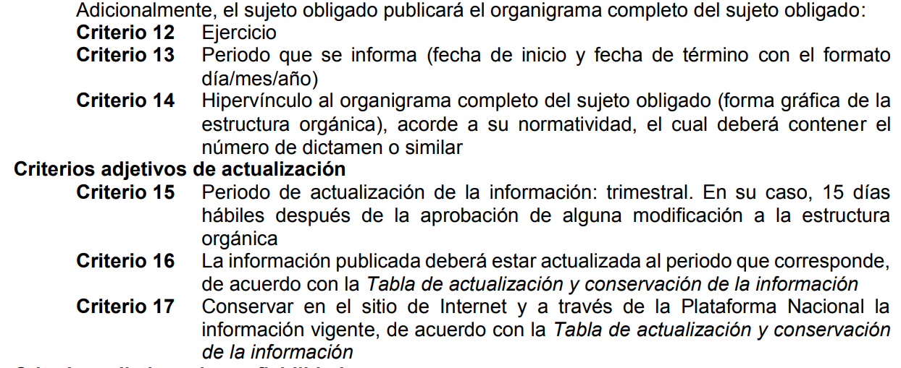
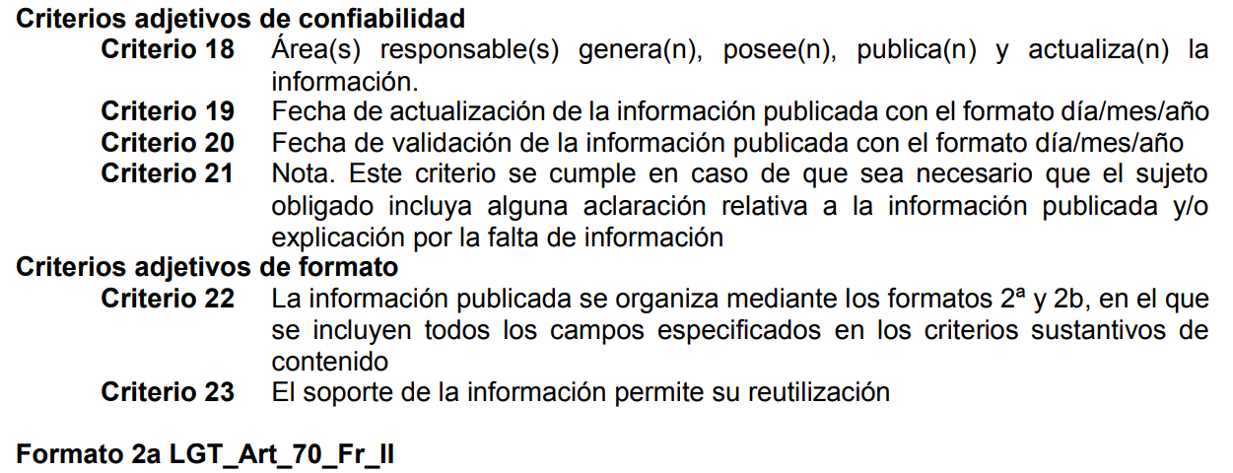
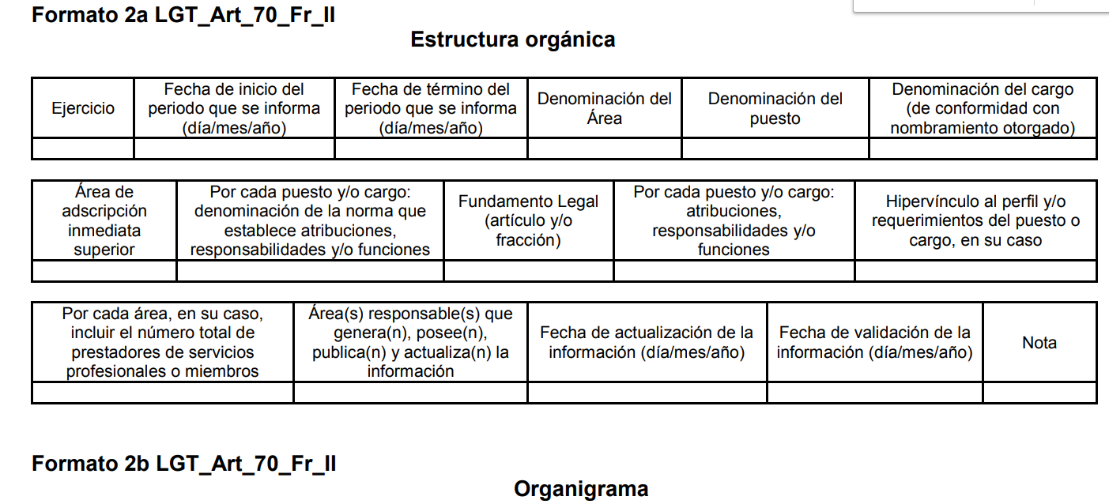
Así, de los lineamientos en comento, se puede advertir, que la información solicitada, se trata de información pública que EL SUJETO OBLIGADO se encuentra constreñido a publicar en el portal de IPOMEX de manera actualizada y respetando lo establecido en dichos lineamientos; de los que, no se advierte que deba generarse con el nombre de los servidores públicos que ocupan el cargo que se describe; razón por la cual, esta Ponencia Resolutora en aras de garantizar el derecho de acceso a la información pública del solicitante evitando más dilaciones en el cumplimiento del mismo tuvo a bien inspeccionar dicho Portal, encontrando lo siguiente:
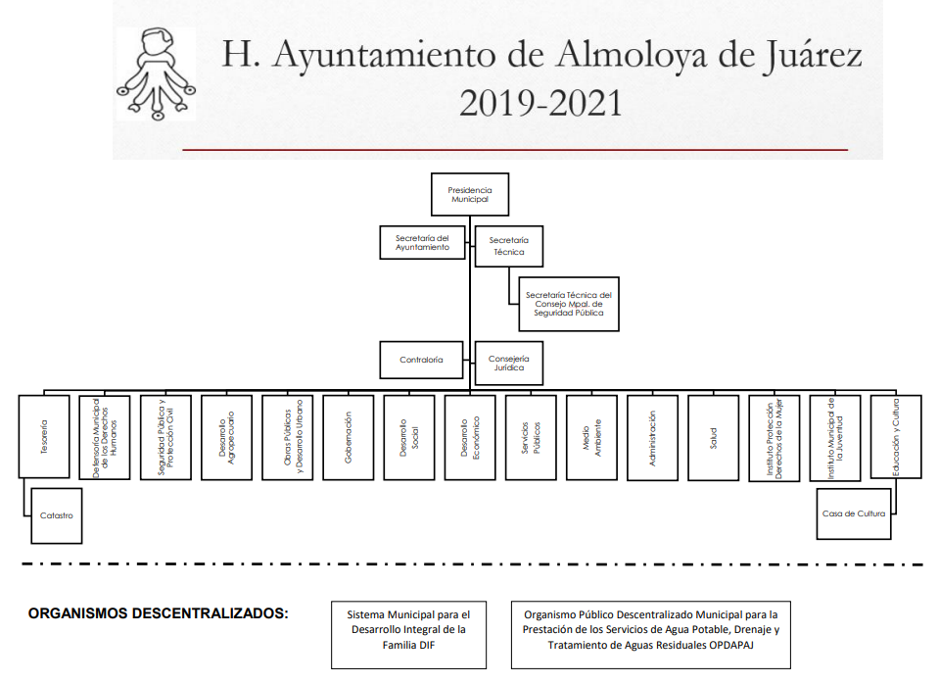
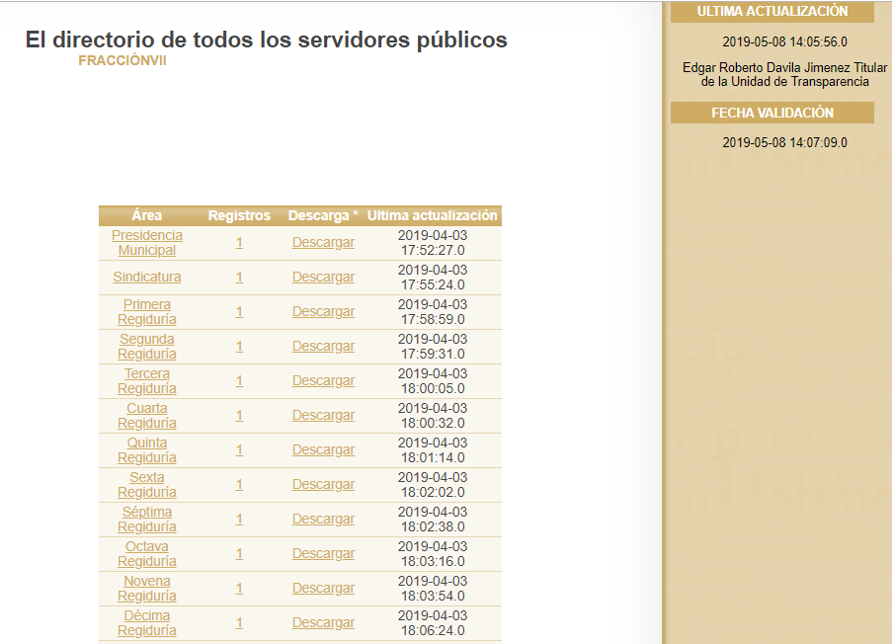
Donde al hacer la descarga completa, se obtiene un archivo de Excel en el que tenemos:
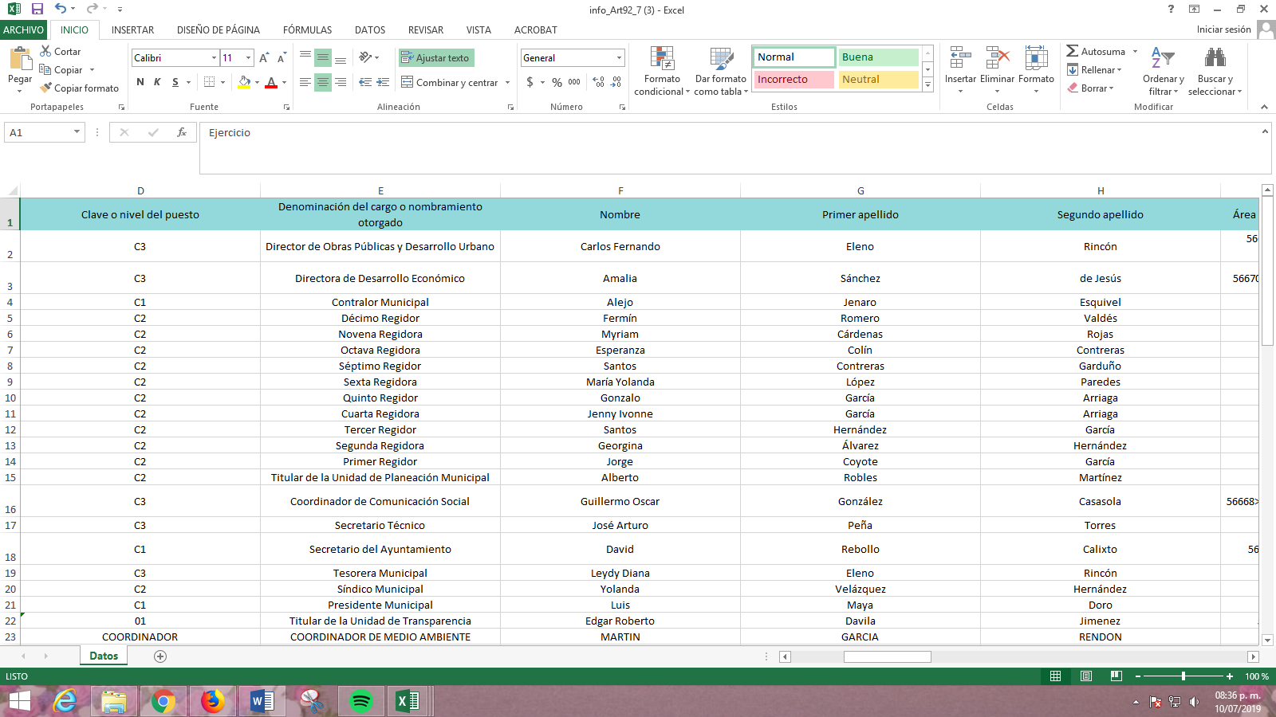
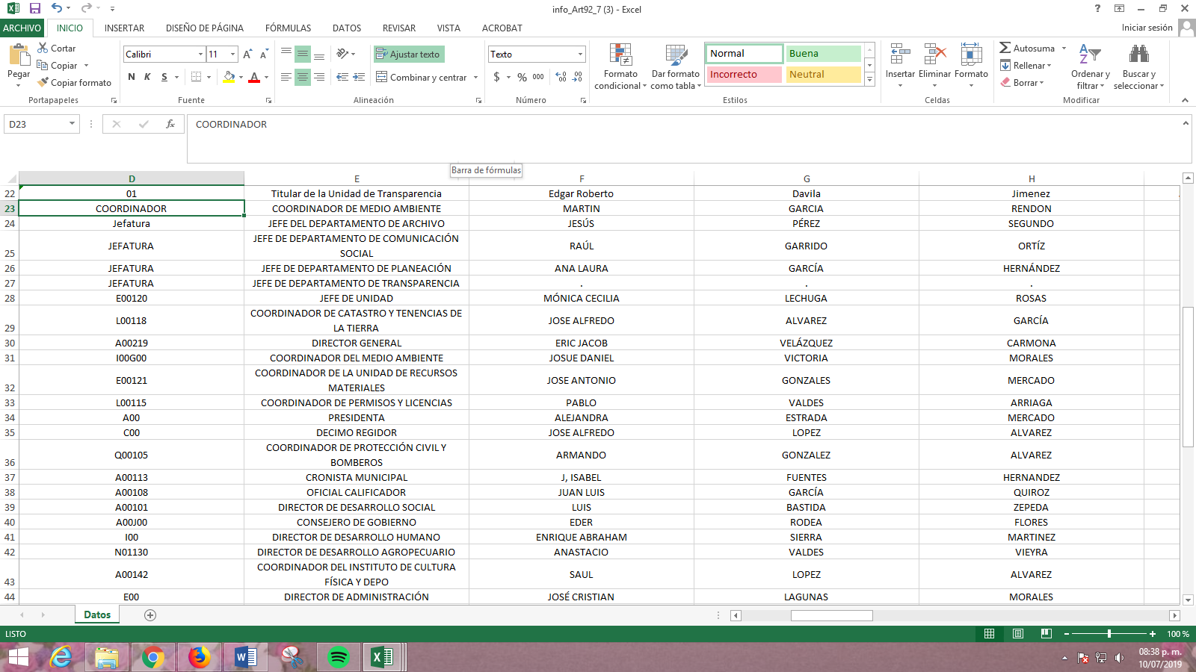
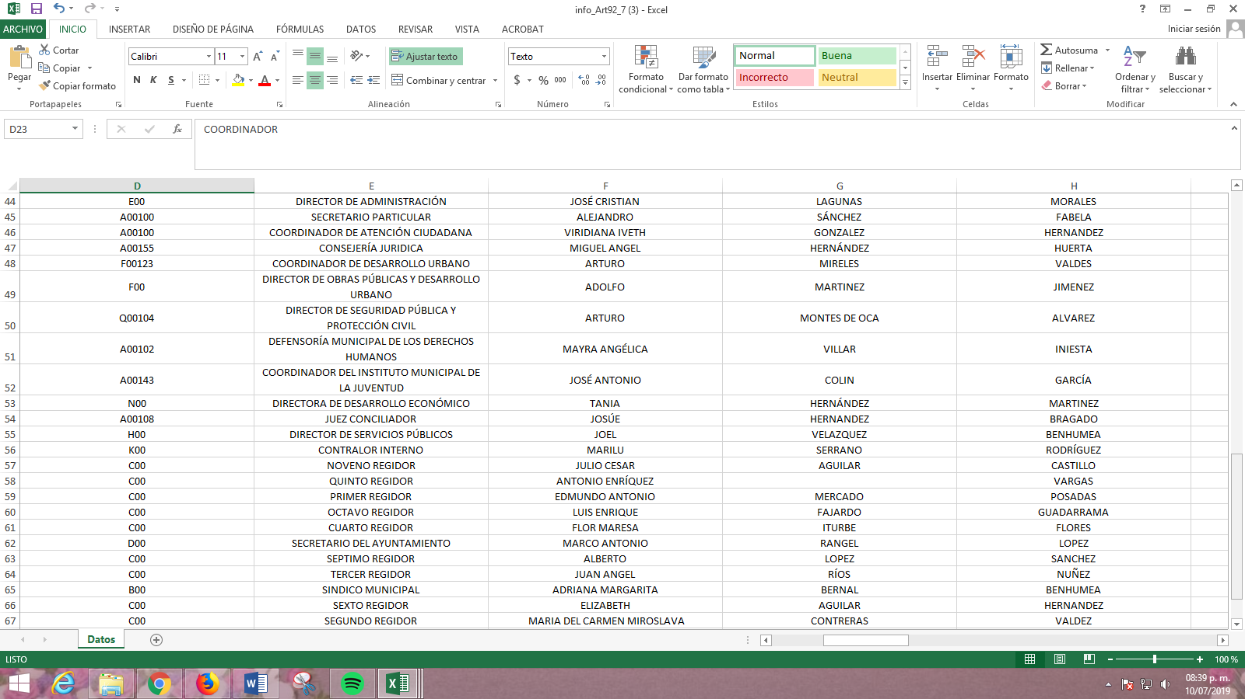
Atento a lo anterior, y derivado de que EL SUJETO OBLIGADO se pronunció respecto de la información solicitada ampliando su respuesta mediante Informe Justificado; es por lo que, este Órgano Garante conforme al artículo 36 de la Ley de la Materia, no se encuentra facultado para pronunciarse acerca de la veracidad de la información remitida por los Sujetos Obligados.
Sirviendo de sustento, el criterio 31/10 emitido por el entonces IFAI, ahora INAI, que enuncia lo siguiente:
“El Instituto Federal de Acceso a la Información y Protección de Datos no cuenta con facultades para pronunciarse respecto de la veracidad de los documentos proporcionados por los sujetos obligados. El Instituto Federal de Acceso a la Información y Protección de Datos es un órgano de la Administración Pública Federal con autonomía operativa, presupuestaria y de decisión, encargado de promover y difundir el ejercicio del derecho de acceso a la información; resolver sobre la negativa de las solicitudes de acceso a la información; y proteger los datos personales en poder de las dependencias y entidades. Sin embargo, no está facultado para pronunciarse sobre la veracidad de la información proporcionada por las autoridades en respuesta a las solicitudes de información que les presentan los particulares, en virtud de que en los artículos 49 y 50 de la Ley Federal de Transparencia y Acceso a la Información Pública Gubernamental no se prevée una causal que permita al Instituto Federal de Acceso a la Información y Protección de Datos conocer, vía recurso revisión, al respecto.

Expedientes: 2440/07 Comisión Federal de Electricidad - Alonso Lujambio Irazábal 0113/09 Instituto de Seguridad y Servicios Sociales de los Trabajadores del Estado – Alonso Lujambio Irazábal 1624/09 Instituto Nacional para la Educación de los Adultos - María Marván Laborde 2395/09 Secretaría de Economía - María Marván Laborde 0837/10 Administración Portuaria Integral de Veracruz, S.A. de C.V. – María Marván Laborde Criterio 31/10”
(Énfasis añadido)
Por lo que, de conformidad con lo establecido en el artículo 12 de la Ley de la materia, los Sujetos Obligados sólo proporcionarán la información que se les requiera y que obre en sus archivos, lo que a contrario sensu significa que no están obligados a proporcionar lo que no obre en los mismos.
Por tanto, el cuarto elemento normativo de la figura legal del sobreseimiento, consistente en: “…de tal manera que el medio de impugnación quede sin materia…”, en el presente caso, se actualiza tal circunstancia, ya que el acto impugnado que dio origen al presente recurso quedó sin materia por las razones anteriormente expuestas.
Así, con fundamento en lo prescrito en los artículos 5, párrafos vigésimo segundo, vigésimo tercero y vigésimo cuarto, fracciones IV y V, de la Constitución Política del Estado Libre y Soberano de México y los artículos 2, fracción II, 9, 29, 36, fracciones I y II, 176, 178, 179, 181, 185, fracción I, 186 y 188 de la Ley de Transparencia y Acceso a la Información Pública del Estado de México y Municipios, este Pleno:
RESUELVE
PRIMERO. Se SOBRESEE el recurso de revisión número 03237/INFOEM/IP/RR/2019, porque al modificar la respuesta el recurso de revisión quedó sin materia, en términos del Considerando QUINTO de la presente resolución.
SEGUNDO. Notifíquese la presente resolución al Titular de la Unidad de Transparencia del SUJETO OBLIGADO para su conocimiento así como el informe justificado remitido a este Instituto.
TERCERO. Notifíquese al RECURRENTE la presente resolución.
CUARTO. Hágase del conocimiento del RECURRENTE, que de conformidad con lo establecido en el artículo 196 de la Ley de Transparencia y Acceso a la Información Pública del Estado de México y Municipios, podrá impugnarla vía Juicio de Amparo en términos de las leyes aplicables.
ASÍ LO RESUELVE, POR UNANIMIDAD DE VOTOS, EL PLENO DEL INSTITUTO DE TRANSPARENCIA, ACCESO A LA INFORMACIÓN PÚBLICA Y PROTECCIÓN DE DATOS PERSONALES DEL ESTADO DE MÉXICO Y MUNICIPIOS, CONFORMADO POR LOS COMISIONADOS; ZULEMA MARTÍNEZ SÁNCHEZ, EVA ABAID YAPUR, JOSÉ GUADALUPE LUNA HERNÁNDEZ, JAVIER MARTÍNEZ CRUZ Y LUIS GUSTAVO PARRA NORIEGA; EN LA VIGÉSIMA SÉPTIMA SESIÓN ORDINARIA CELEBRADA EL TREINTA Y UNO DE JULIO DE DOS MIL DIECINUEVE, ANTE EL SECRETARIO TÉCNICO DEL PLENO ALEXIS TAPIA RAMÍREZ.

Zulema Martínez Sánchez
Comisionada Presidenta
(RÚBRICA)
Eva Abaid Yapur  Comisionada  (RÚBRICA) | José Guadalupe Luna Hernández  Comisionado  (RÚBRICA)
Javier Martínez Cruz  Comisionado  (RÚBRICA) | Luis Gustavo Parra Noriega  Comisionado  (RÚBRICA)
Alexis Tapia Ramírez
Secretario Técnico del Pleno
(RÚBRICA)

Esta hoja corresponde a la resolución de fecha treinta y uno de julio de dos mil diecinueve, emitida en el recurso de revisión 03237/INFOEM/IP/RR/2019.
YSM/AMV

